Un académicien français qui n’a rien compris au modèle Janus

Le modèle cosmologique Janus représente un profond changement dans la représentation géométrique de l’univers. Einstein en avait fait une « hypersurface à quatre dimensions ». Le modèle Janus étend cette vision géométrique en dotant cette hypersurface d’un « envers » où se situent les particules d’énergie et de masse négative. Mathématiquement cela implique une description « bimétrique », où les deux entités interagissent, d’où le terme « bigravity ».

Or il se trouve que le premier à avoir proposé une telle chose est l’académicien français Thibault Damour, en 2002.

Thibault Damour, académicien

Les articles, cités dans les notes de bas de page, sont accompagnés d’une adresse qui permet de les télécharger.

Damour et Kogan tenter de construire une théorie à deux branes, en mettant en jeu un spectre de gravitons dotés de masses, mais cet article de 40 pages finit en queue de poisson. Au passage ils montrent qu’une telle bigravité doit obéir à un système de deux équations de champ couplées :

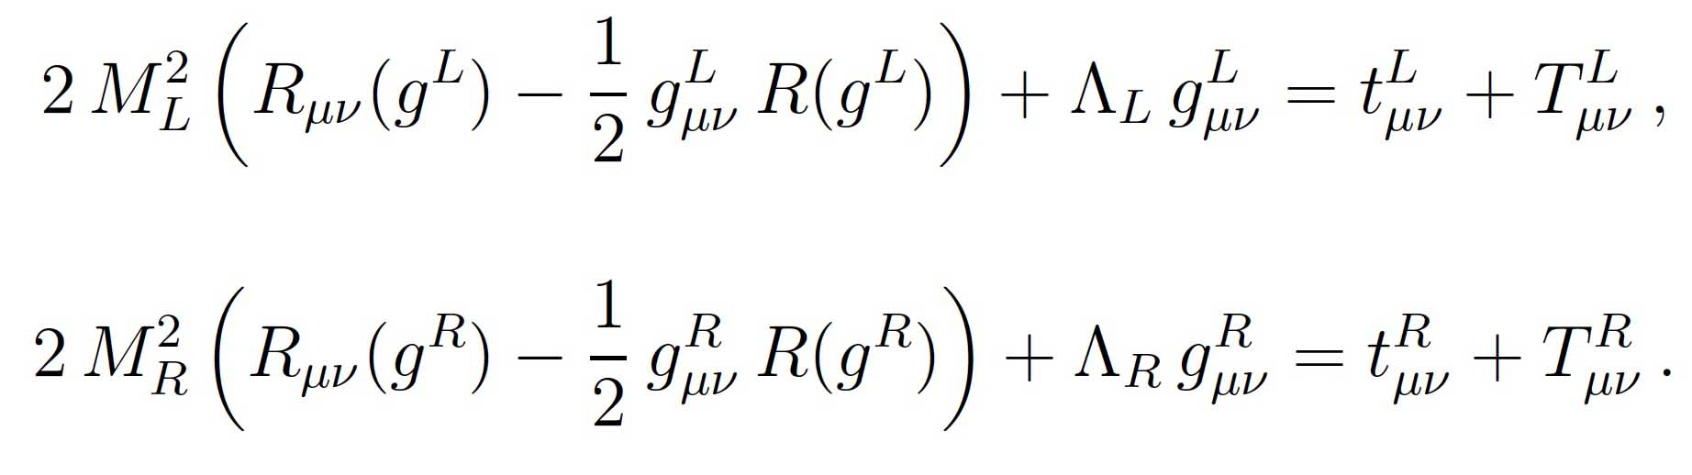

Six ans plus tard l’Allemande Sabine Hossenfelder (qui s’est maintenant reconvertie en blogueuse scientifique) tente une approche plus précise. Il s’agit cette fois de conférer une identité aux habitants de ce second feuillet d’univers, sous forme de masses négatives. En 1957 le cosmologiste Hermann Bondi avait tenté d’introduire ces masses dans le modèle d’Albert Einstein. Mais l’apparition du phénomène runaway (vois l’album) fait apparaître des contradictions physiques (effet runaway). Le modèle contredit alors des principes fondamentaux de la physique, comme le principe d’action-réaction et d’équivalence. Sabine Hossenfelder construit elle aussi son système de deux équations de champ couplées :

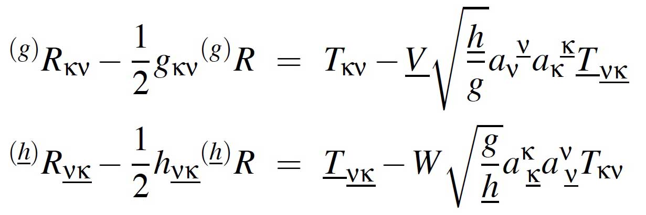

Mais elle ne parvient pas à éliminer le désaccord avec les principes physique. Croyant que ceci est inexorablement lié à cette bigravité, elle abandonne.

En 2014 nous publions une première solution exacte de notre système d’équations de champ couplées, physiquement et mathématiquement cohérent, mais qui limite les solutions à une description d’un univers isotrope homogène et instationnaire.

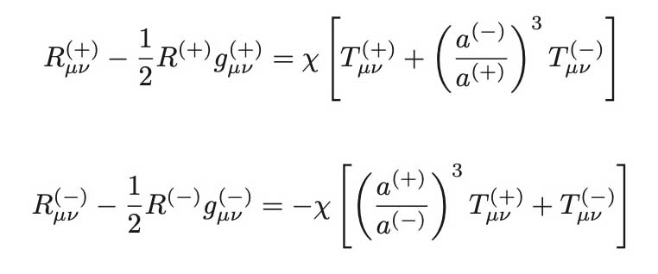
La cohérence mathématique se traduit par une conservation généralisée de l’énergie. La solution exacte qui découle des équations montre que cette « énergie noire » qui provoque l’accélération de l’expansion cosmique n’est autre que celle de la masse négative, majoritaire.
En 2018 Gilles d’Agostini exploite cette solution exacte et montre que le modèle, baptisé Janus, rend parfaitement compte des données issues des supernovae de type Ia, qui ont valu à S.Perlmutter, A.G. Riess et Schmidt le prix Nobel pour avoir montré que l’expansion de l’univers, loin de ralentir, au contraire s’accélérait. Ci-après la façon dont la courbe de G.D’Agostini s’ajuste parfaitement avec les données :

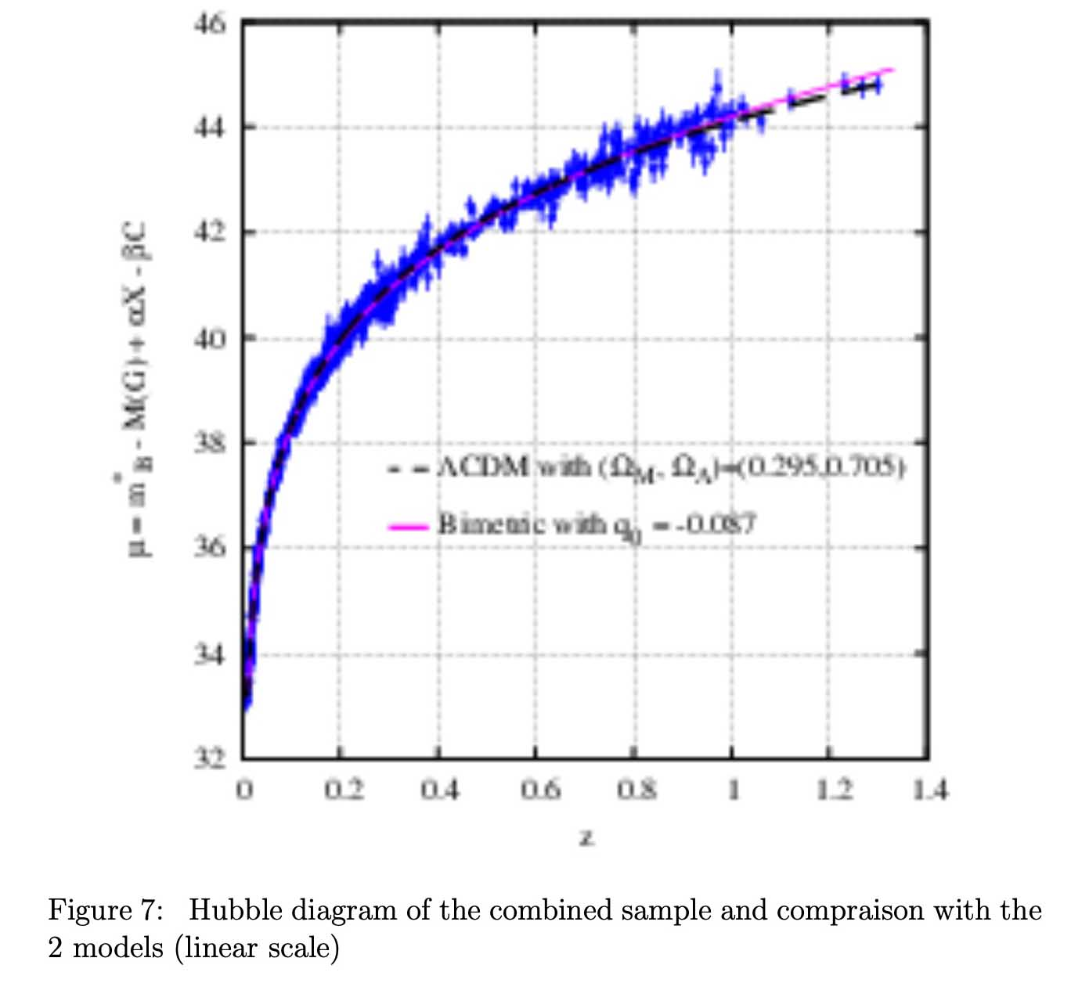

La cohérence mathématique du système des équations de champ couplées impose que les termes des deux membres de équations doivent avoir des dérivées covariantes nulles. Cela vaut pour leurs premiers membres, par construction. Sur le plan physique cela se traduit par la satisfaction d’équations de conservation. L’équation d’Einstein ne fournit que deux types de solutions.

Il y a d’abord les solutions instationnaires dans des conditions d’isotropie et d’homogénéité. La satisfaction de la condition se traduit par la conservation de l’énergie. On a vu qu’il en était de même pour les équations Janus. Dans le second article de 2014 l’extension avait été opérée avec deux vitesses de la lumière différentes.

Le second ensemble de solutions se réfèrent à la stationnarité (invariance par translation temporelle) , associé à des hypothèses de symétrie spatiale. Comme dans le modèle d’Einstein l’approximation Newtonienne fournit la loi en 1/r² ainsi que le signe des forces. Celles qui se déduisent des équations Janus, voir la bande dessinée, sont cette fois en accord avec les principes d’action-réaction et d’équivalence. La cohérence mathématique des équations, dans le vide, ne posent aucun problème, puisqu’alors les deux seconds membres son nuls.

Mais, en 2014, au stade d’élaboration du modèle il n’était pas possible de déterminer la géométrie à l’intérieur des masses. En effet l’équation traduisant la cohérence physique et mathématique dans cette région de l’espace se traduit simplement par le fait que les forces de gravité au sein des masses doivent être équilibrées par les forces de pression. Nous avions, courant 2018, enfin abouti dans ce projet et étions en dialogue avec une revue à comité de lecteur pour publier un premier résultat, circonscrit aux conditions de l’approximation Newtonienne, qui représente 99 % des phénomènes de ‘astrophysique. L’article parait dans les premiers jours du mois de janvier 2019.

Au même moment l’académicien français Thibault Damour, considéré dans le pays comme l’expert dans le domaine de la cosmologie installe un article dans sa page du site de l’Institut des Hautes Études auquel il appartient, équivalent, en France, de l’Institut des Etudes avancées de Princeton, aux Etats-Unis. En outre il m’adresse à mon domicile une lettre recommandée avec accusé de réception, signalant la publication d’un article qui, selon lui, met un termme à ce qu’ils considère comme des divagations.

Interloqués, nous lui répondons aussitôt en lui disant que nous venions de résoudre le problème évoque à travers un article dont nous lui envoyons copie et en proposant une rencontre.

Pas de réponse.

Les mois, les années passent sans que Mr Damour ne réponse à aucun de nos messages. . Nous communiquons à des collègues scientifiques le détail des calculs sur lesquels s’appuient notre article Ceux-ci, après les avoir vérifiés, décident en 2022, soit trois ans après la mise en ligne de son article, d’adresser à Mr. Damour un courrier, cosignés par eux, exigeant une réaction de la part de celui-ci.

La réaction est immédiate. Le 12 décembre 2022 il publie un second article dans le site de l’IHES, véritable acte d’autorité, qu’il intitule : « Incohérence Physique et mathématique du modèle cosmologique Janus ».

Il base alors ce nouvel article sur le fait que dans le modèle Janus « les masses négatives s’attirent, alors qu’il est bien connu qu’elles se repoussent ». Il démontre ainsi qu’il n’a en fait pas lu nos articles et se base sur le résultat d’Herman Bondi, de 1950. Dans le modèle Einsteinien, effectivement, ces masses négatives se repoussent. Mais dans le modèle Janus, elles s’attirent. Mais il n’y a pas pire sourd que celui qui ne veut pas comprendre.

Il est facile de déduire le sens des forces en construisant les géodésiques dans le vide. On obtient alors :

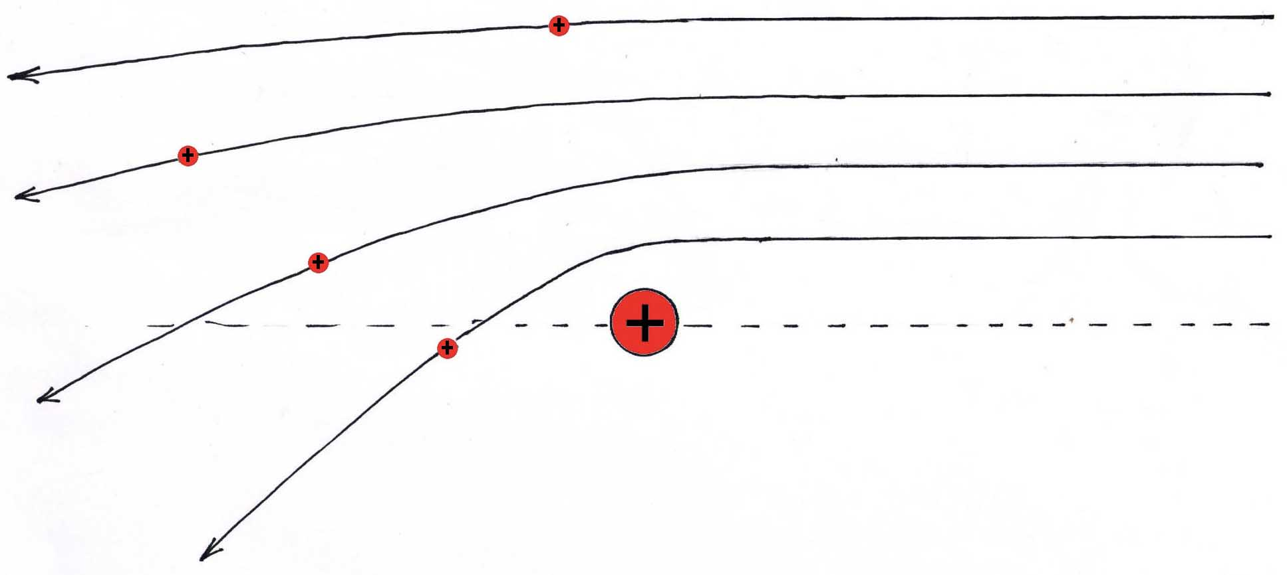

Fig.1 : Les masses positives s’attirent mutuellement

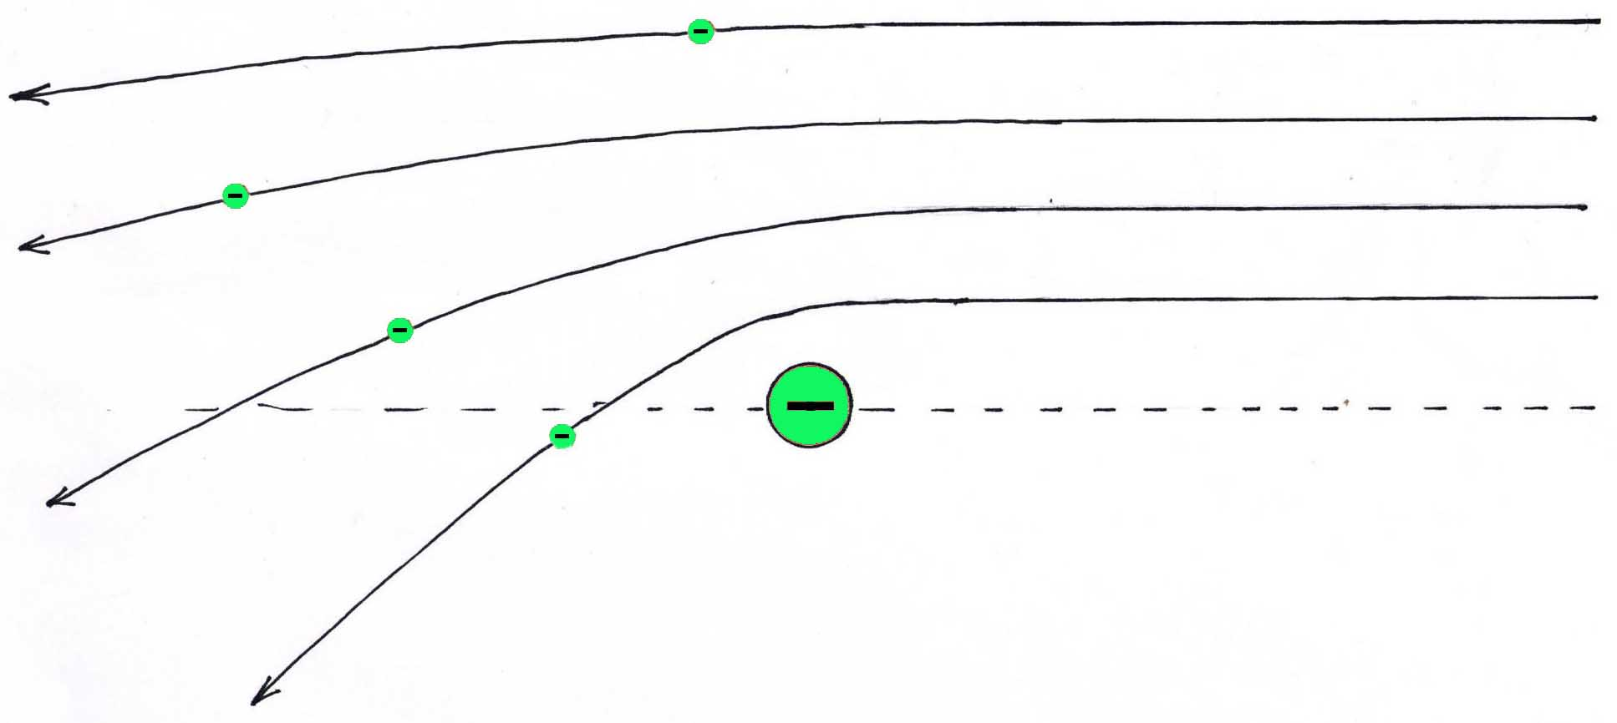

Fig.2 : Les masses négatives s’attirent mutuellement

N’ayant pas lu nos travaux et articles publiés Damour n’a pas compris l’effet de ce signe « moins » dans les équations, signalé ici en rouge :

$${R^{\left(+\right)}}_{μ}^{ν}-\frac{1}{2} R^{+}δ_{μ}^{ν}=χ\left[{T^{\left(+\right)}}_{μ}^{ν}+\sqrt{\frac{g^{-}}{g^{+}}} {{\hat{T}}^{\left(-\right)}}_{μ}^{ν}\right]RRRR$$

$${R^{\left(-\right)}}_{μ}^{ν}-\frac{1}{2} R^{-}δ_{μ}^{ν}=-χ\left[\sqrt{\frac{g^{+}}{g^{-}}} {{\hat{T}}^{\left(+\right)}}_{μ}^{ν}+{T^{\left(-\right)}}_{μ}^{ν}\right]$$

Le 14 décembre 2022 nous lui signalons aussitôt son erreur.

Il abandonne alors cette critique et remplace ce second article par un troisième, mis en ligne le 18 décembre 2022, toujours sur sa page de l’IHES et se replie alors sur la prétendue impossibilité d’intégrer le modèle de l’étoile à neutron.

Mais là encore cette dernière critique ne tient pas.

Il n’est en effet nullement nécessaire d’expliciter la forme des « tenseurs d’interaction » :

Il suffit de préciser que leurs divergences respectives doivent être nulles. C’est ce que précise Damour dans son article de 2002. Mais il ne sait rien en dire de plus. En fait c’est cette condition de compatibilité et de cohérence qui impose la forme de ces deux tenseurs. A ce stade il faut se rappeler que la relativité générale, qui se traduit par le fait que géométrie cosmique repose sur l’équation de champ d’Albert Einstein, ne repose en fait que sur deux types de solutions :

- Solutions instationnaire (invariance de la solution par translation temporelle) avec isotrope et homogénéité.

- Solutions stationnaires avec invariance sous l’action des groupes SO(3) (symétrie sphérique) et SO(2) (axisymmétrie).

Pour le moment, la solution stationnaire axisymétrique, invvariante par SO(2) de l’équation d’Einstein se traduit par la métrique extérieure de Kerr (1963) (décrivant la géométrie dans le vide, en dehors d’une masse créant le champ). Cette solution devrait logiquement être complétée par son complément, la solution s’exprimant sous la forme d’une métrique intérieure. Mais celle-ci n’a jamais été produite. Les équations Janus fournissent les métriques extérieures conjointes, extensions à deux feuillets de cette métrique extérieure de Kerr. Comme ces solutions découlent des équations sans second membre, leur cohérence mathématique en découle automatiquement. Le système se doit donc de présenter une cohérence physique et mathématique dans les deux configurations ;

- Solutions instationnaire (invariance de la solution par translation temporelle) avec isotrope et homogénéité.

- Solutions stationnaires avec invariance sous l’action des groupes SO(3) (symétrie sphérique).

La question a été résolue dans le premier cas avec nos articles de 2014,2015, 2018. L’équation de compatibilité se traduit alors par la conservation généralisée de l’énergie :

E = r⁽⁺⁾c⁽⁺⁾²a⁽⁺⁾³ + r⁽⁻⁾c⁽⁻⁾²a⁽⁻⁾³ = Cst

Dans le second cas, comme en convient Damour dans l’article positionné dans sa page du site de l’IHES le 18 décembre 2022, ces conditions sont également remplies dans l’approximation Newtonienne (courbure faible, vitesses faibles devant a vitesse de la lumière).

Entre dans ce cadre la description géométrique de la région de l’espace correspondant au phénomène du « Great Repeller », à l’intérieur comme à l’extérieur de cette formation. Les géodésiques suivie par les photons d’énergie positive (qui seules se prêtent à une confrontation avec l’observation) se déduisant du couple des métriques de Schwarzschild, intérieure et extérieure, engendrée par une source de masse négative.

Restait le problème de la description de la géométrie à l’intérieur d’une étoile à neutrons, laquelle de cette approximation Newtonienne. Tout ce qui a pu être fait en ce sens était totalement décrit dans les deux articles de Karl Schwarzschild de 1916, l’équation d’état, dite équation TOV (Tolman-Oppenheimer-Volkoff) n’étant que la reformulation de la solution de 1916 dans un autre système de coordonnées.

Cela peut être reconduit en tant que solution du système Janus en se basant sur le fait que ces étoiles à neutrons se situent automatiquement (les masses positive set négatives s’excluent mutuellement) dans une région où la masse négative est pratiquement absente et où le système se trouve réduit à l’équation :

Cette équation n’est autre que l’équation d’Einstein, en notations mixte, ce qui explique en particulier pourquoi le modèle Janus satisfait toutes les données relativistes locales (avance des périgélie des orbites planétaire, déviations des rayons lumineux par les masses).

Une description techniquement plus détaillée se trouve dans la réponse adressée à T.Damour, en français.

Conclusion :

L’enjeu introduit par le modèle Janus est évidemment majeur. Il s’agit d’envisager d’adopter une extension de la relativité générale, de nature géométrique, qui se traduit par le remplacement de l’équation d’Einstein par le système des deux équations de champ couplées du modèle Janus :

$${R^{\left(+\right)}}_{μ}^{ν}-\frac{1}{2} R^{+}δ_{μ}^{ν}=χ\left[{T^{\left(+\right)}}_{μ}^{ν}+\sqrt{\frac{g^{-}}{g^{+}}} {{\hat{T}}^{\left(-\right)}}_{μ}^{ν}\right]RRRR$$

$${R^{\left(-\right)}}_{μ}^{ν}-\frac{1}{2} R^{-}δ_{μ}^{ν}=-χ\left[\sqrt{\frac{g^{+}}{g^{-}}} {{\hat{T}}^{\left(+\right)}}_{μ}^{ν}+{T^{\left(-\right)}}_{μ}^{ν}\right]$$

Il est totalement anormal, pour une question aussi importante, que l’académicien français Thibault Damour se soit contenté, sous la forme d’un acte d’autorité, de publier sur la page du site de l’institut dont il dépend deux articles intitulés :

Incohérence physique et mathématique du modèle Janus

Cela au lieu d’une publication, en bonne et due forme, de cette critique dans une revue à comité de lecture, ce qui aurait déontologiquement permis d’y répondre. A l’inverse, il a refusé tout échange, tout débat, toute légitime expression d’un droit de réponse scientifique.

J.P.Petit 2023

T.Damour & I.I.Kogan : Effective Lagrangian and Universality classes of Nonlinear Bigravity. Phys. Rev. D 66 (2002). http://www.jp-petit.org/papers/cosmo/2002-Damour-Kogan-bigravity.pdf
S. Hossenfelder : A bimetric Theory with Exchange symmetry Phys. Rev. D78, 044015, 2008 and arXiv : 0807.2838v1 (gr-qc)17 july 2008. http://www.jp-petit.org/papers/cosmo/2008-Hossenfelder.pdf
H. Bondi: Negative mass in General Relativity : Negative mass in General Relativity. Rev. of Mod. Phys., Vol 29, N°3, july1957
J.P.Petit, G.D’Agostini : Negative Mass hypothesis in cosmology and the nature of dark energy. Astrophysics And Space Sccience,. A 29, 145-182 (2014). http://www.jp-petit.org/papers/cosmo/2014-AstrophysSpaceSci.pdf
G. D’Agostini and J.P.Petit : Constraints on Janus Cosmological model from recent observations of supernovae type Ia, Astrophysics and Space Science, (2018),http://www.jp-petit.org/papers/cosm/2018-AstrophysSpeSci.pdf
- Perlmutter, S., et al. 1999, ApJ, 517, 565
J.P.Petit, G.D’Agostini : Cosmological Bimetric model with interacting positive and negative masses and two different speeds of light, in agreement with the observed acceleration of the Universe. Modern Physics LettersA, Vol.29 ; N° 34, 2014 ; Nov 10th. http://www.jp-etit.org/papers/cosmo/2014-ModPhysLettA.pdf
J.P.Petit, G. D’Agostini, N.Debergh : Physical and mathematical consistency of the Janus Cosmological Model (JCM). Progress in Physics 2019 Vol.15 issue 1. http://www.jp-petit.org/papers/cosmo/2019-Progress-in-Physics-1.pdf
http://www.jp-petit.org/papers/cosmo/2019-Damour-IHES-eng.pdf
http://www.jp-petit.org/papers/cosmo/2022-Duval-to-Damour.pdf
http://www.jp-petit.org/papers/cosmo/2022-12-12-Damour-IHES.pdf
http://www.jp-petit.org/papers/cosmo/2022-12-14-to-Damour.pdf
http://www.jp-petit.org/papers/cosmo/2022-12-18-Damor-IHES.pdf
R.Kerre : Gravitational field of a spinning mass as an example of algebraic special metrics. Physical Review Letters Vol. 11#5 1963 set. 1st. http://www.jp-petit.org/papers/cosmo/1963.pdf
K.Schwarzschild : Über das Gravitationsfeld Messenpunktes nach der Einsteinschen Theorie. Sit. Deut. Akad. Wiss. 1916. English translation by S.Antoci and A.Loinger. On the gravitational field of a mass point according to Einstein theory. arXiv :physics/9912033v1 [physics.hist-ph] 16 dec 1999. K.Schwarzschild : Über das Gravitionalsfeld einer Kugel Aus incompressibler Flüssigkeit nach der Einsteinschen Theprie. Sitzung der phys. Math. Klasse v.23 märz 1916. On the gravitational field of a mass point according to Einstein theory. arXiv :physics/9912033v1 [physics.hist-ph] 16 dec 1999.
http://www.jp-petit.org/papers/cosmo/1939-Tolman.pdf
http://www.jp-petit.org/papers/cosmo/1939-Oppenheimer-Volkoff.pdf
http://www.jp-petit.org/papers/cosmo/2023-Refutation-critques-Damour.pdf

